认证审核报告审批页
项目编号 | 0340-2021-Q
受审核方名称 | 山东昊泰电气有限公司
注册地址 | 无棣县西城工业园内海丰2路东香榭里大街以北
经营地址 | 无棣县西城工业园内海丰2路东香榭里大街以北/无棣县西城工业园内海丰2路东
审核类型 | Q：初审
认证范围 | Q:配电箱（配电板）、低压配电柜（低压成套开关设备）、低压综合配电 箱、低压电缆分支箱、低压抽出式开关柜、电容补偿柜、电能计量箱、光伏并网箱、交流金属环网开关设备、箱式变电站、铠装移开式交流金属封闭开关设备、变压器、电力标牌、防鸟设备、电缆分接箱、端子箱、燃气表箱、热力表箱、电力金具、电力铁附件的生产销售（限3C许可范围内）以及电缆保护套、模拟屏、电气自动化设备、电力器材（绝缘罩、安全工器具）、围栏、办公用品、电子显示屏、电子监控设备销售
审核组长结论 | ■现场审核通过□需要现场关闭不符合 □现场不通过 □其他
 | ■推荐认证注册□保持认证注册 □扩大范围 □其他
审核组长签字 | 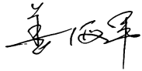
案卷评审结论 | ■案卷符合要求，推荐认证注册/保持  □案卷不符合要求，不推荐认证注册/保持
评审人员签字 | 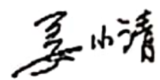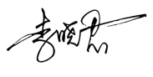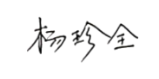
认证决定结论 | ■案卷符合要求，可以认证注册/保持  □案卷不符合要求，不可以认证注册/保持
认证决定人员签字 | 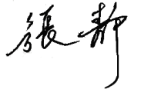 | 日期 | 2021-6-17
机构总经理审批意见 | ■认证流程符合要求，可以认证注册/保持  □认证流程不符合要求，不可以认证注册/保持
总经理签字 | 

